Gráficos de classificação

Ordenando e categorizando as informações
Com os gráficos de classificação, os alunos organizam as informações visualmente para comparar idéias indicadas.

Diagramas de Venn
Os diagramas de Venn são utilizados em todo o currículo e servem para comparar informações em todas as séries. Um diagrama de Venn é composto por dois ou mais círculos sobrepostos. As semelhanças entre os temas são listadas na interseção de dois círculos. As diferenças aparecem nas demais seções. Com diagramas de Venn simples de dois até quatro círculos, os alunos constroem representações visuais do que aprenderam. Eles usam os diagramas para organizar as informações a fim de auxiliar na elaboração de apresentações multimídia, relatórios, ensaios ou apresentações orais. Os professores podem usar os diagramas de Venn como uma forma de avaliar o aprendizado do aluno ou como um meio rápido e informal de verificar o entendimento do aluno.

Exemplo de diagrama de Venn
Este exemplo de diagrama de Venn foi extraído do Plano de Unidade Onde está Cinderela?, de Criando projetos.

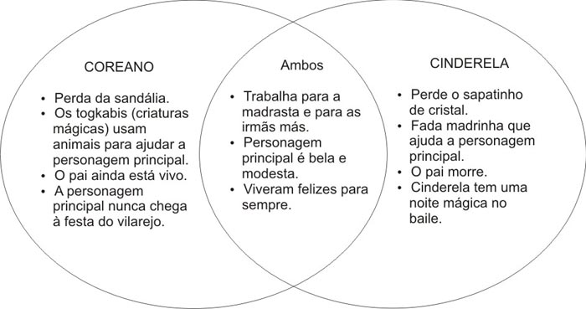

Gráficos T
Outro tipo de classificação é um gráfico T. Com eles, os alunos podem elucidar conceitos ou idéias por meio de comparação e contraste visual ao listar e examinar os dois lados de um assunto. É possível, por exemplo, relacionar prós e contras, vantagens e desvantagens, fatos e opiniões, pontos fortes e fracos ou problemas e soluções. Como o diagrama de Venn, o gráfico T pode ser usado para organizar a aprendizagem para a elaboração de um relatório, uma apresentação ou um ensaio.

Exemplo de gráfico T

Este é um exemplo de gráfico T inspirado pelo Plano de Unidade Rumo à América: nossa esperança, nosso futuro .

Rumo à América: nossa esperança, nosso futuro
Comparar os imigrantes recém-chegados a Ellis Island aos imigrantes que aportaram em Angel Island usando o gráfico T abaixo.

 | Ellis Island | Angel Island
Qual a origem dos imigrantes?  Qual a localização da ilha?  O que motivou os imigrantes a virem para a América:  Apelido:  Quando a ilha foi aberta aos imigrantes?  Por que as ilhas foram construídas?  Quantas pessoas passaram por esses portões de entrada?  O que os imigrantes tinham de fazer ao chegar lá?  Quais eram as condições de então?  Por quanto tempo eles ficavam lá?  Como eram concedidas as autorizações de permanência? | Na maioria, de países europeus (Itália, Polônia, Irlanda, Inglaterra).  Costa leste – cruzando o oceano Atlântico, no porto de Nova York.  Perseguição religiosa e política, fome, desemprego, superpopulação, liberdade de expressão, oportunidade pessoal e incentivos do governo na América.  Portão de entrada da América  Aberta aos imigrantes entre 1892 e 1924  Para regular a imigração para a América – um ponto de parada para a América.  Mais de 22 milhões de imigrantes passaram pelas portas da América por Ellis Island.  Exames médicos e corporais para todos em 1917. Se o problema tivesse cura, eles eram encaminhados para o hospital da ilha. Caso contrário, eram mandados de volta para casa.  A Estátua da Liberdade dava as boas-vindas à América. Havia superlotação.  O processo levava de 3 a 5 horas com as entrevistas. Alguns ficavam meses esperando membros da família ou por outros motivos.  Provar que podiam ficar na América legalmente. Comprovar seu país de origem, onde esperavam viver e trabalhar na América. Qualquer pessoa com ficha policial ou suspeita de estar sujeita a trabalho escravo era rejeitada. A partir de 1921, a pessoa tinha de passar em um teste para avaliar o grau de instrução e apresentar um passaporte ou visto. Tinha de ter pelo menos 20 dólares para poder entrar na América. Esse dinheiro era trocado na ilha. | Na maioria, de países asiáticos (China, Japão, Coréias, Índia, Filipinas).  Costa oeste – cruzando o oceano Pacífico, na Baía de São Francisco.  Pobreza, poucas oportunidades de trabalho na terra natal, guerra, altos impostos, a esperança de ter uma vida melhor na América.  Guardiã da entrada oeste  Imigrantes e emigrantes entre 1910 e 1940  Criada para controlar o fluxo de imigrantes chineses depois da China passar para o Ato de Exclusão de 1882. Processar e deter chineses e outros imigrantes asiáticos.  Estima-se que 1 milhão de pessoas entraram e saíram do país.  175.000 chineses  150.000 japoneses  Eram realizados exames médicos humilhantes e bárbaros. As pessoas eram submetidas a interrogatórios.  Os imigrantes eram mantidos em condições similares às de uma prisão enquanto aguardavam as audiências para comprovar sua situação de imigrantes legais.  Alguns passavam a noite, enquanto outros ficavam por meses. Os imigrantes chineses ficavam, em média, de 2 a 3 semanas. Enquanto aguardavam a definição de sua situação de imigração, muitos escreveram poemas sobre depressão e medo nas paredes das casernas.  Comprovar sua identidade pela comparação de detalhes de sua vida com as respostas de parentes que já estavam nos Estados Unidos. Geralmente, tinham de aguardar meses enquanto o caso era investigado.

